|  |
| --- |
|  |

**הפקולטה להנדסה**

**המחלקה להנדסת חשמל ואלקטרוניקה**

**קדם פרויקט – תכנון ומימוש מכונת כביסה**

**ספר פרויקט**

תאריך הגשה: 02/06/2021

שמות המדריכים: מר גורביץ' מרדכי ו מר בורודין דמיטרי

|  |  |  |  |
| --- | --- | --- | --- |
|  | שמות המבצעים | מס' ת.ז. | דוא"ל |
|  | מגד סעסע | 318612314 | Majd.sasa98@outlook.com |
|  | חכם סלטי | 206721573 | hakamsalti@gmail.com |

הערות מדרכים:

**תקציר**

שנים ארוכות לפני שמכונות הכביסה הומצאו, הקפידו בני אדם לשטוף את בגדיהם בצורות שונות, למרות שהיה קשה מאוד להשיג סבון ותהליך הכיבוס היה ארוך ומייגע.

במדינות מתפתחות, שבהן אין תשתיות חשמל ומים, עדיין משתמשים באותן שיטות פרימיטיביות הכוללות הֲטָחַת הכְּבָסִים על סלעים בנהר או שפשופם באמצעות חול ומים.

הראשון שחשב שאפשר לשפר את המלאכה המתישה הזו היה הֶנְרִי סִידְגַ'יֵיר. ב-1782 הוא הציג ארגז שבתוכו כלוב פשוט, ואליו מחוברים מוטות עץ וידית שנועדו לסיבוב הכבסים. בתחילת המאה ה-20 עברה מכונת הכביסה מתפעול ידני לתפעול חשמלי. אז הגוף החשמלי היה מחוץ למכונת הכביסה מחשש התחשמלות, לאחר מכן הצליחו ליצור מכונת כביסה שמשלבת בתוכה מערכת החשמל והמים. עם ההתפתחות והצורך הגובר להקל על התהליך, היה צורך בתוכנית כביסה שונה והפרדה בין בגדים לבנים וצבעוניים, לכן היה צורך לפתח מערכת שעונה על הדרישות הללו.

תכננו מערכת שעונה על הדרישות, היה צורך בלוודות שהדלת נעולה ושיש מים במערכת כדי להתחיל תהליך כביסה תקני, וודינו שרק אם מתקיימות הקריטריונים האלה המערכת תעבוד ותעבור לתהליך הכביסה המורכב מהשהיה למנוע, כביסה עם סבון, ניקוז מים, שטיפה נוספת ללא סבון, ניקוז וסחיטה של המים ובסוף לסיום התהליך נשהה את המערכת.

כל חלק מחלקי המערכת נבדק לחוד וביחד ובכך נבדקה התקינות של המערכת ושהיא באמת עונה על הדרישות והתהליך היה פרופורציונלי לזמנים שהגדרנו באמצעות מערכת השהיית זמנים(דרבונים).

מכונת הכביסה מבצעת כביסה לפי בחירת המשתמש, למשתמש יש את האפשרות לבחור איזה תוכנית כביסה רצויה ובהתאם הצג מראה למשתמש כמה זמן נותר לסיום הפעולה ולסיום הלקוח ישמע צפצוף לאחד סיום הכביסה. ובכך תכננו את המערכת באמצעות בקר הארדווינו, השתמשנו בקוד C כדי לתכנת שלבים וזמנים מה שמקל המון מאשר פיתוח המערכת ב"מולטיסים" שדרש מאיתנו עבודה נוספת כדי לתכנת רכיבים במקביל לבקר כדי שהמעגל יתפקד בהתאם. [1]

הכרת תודה

אבקש להודות לכל האנשים שעזרו לנו במהלך ביצוע הפרויקט

ל**מר גורביץ' מרדכי ו מר בורודין דמיטרי** המנחים של המעבדה, על העזרה בכל הנוגע למעגלים האלקטרונים ביחידת התיאום, ולגבי עצות הנדסיות נוספות. על הכל , תודה.

# תוכן העניינים

תוכן העניינים 3

מבוא 4

הצורך 4

מטרת הפרויקט 4

תיאור המערכת 4

הסבר כללי על המערכת 5

**מימוש המערכת** 5

**מימוש החומרה** 5

מימוש התוכנה 13

אלגוריתם התוכנה 13

ניסויים ובדיקות 17

מערך הניסוי 17

מכשירי המדידה 20

**רכיבי המערכת** 20

תוצאות ומסקנות 21

תוצאות המדידות 21

**מסקנות הפרויקט** 22

**סיכום** 22

**רשימות** 23

רשימת טבלאות 23

רשימת איורים 23

**מקורות** 23

# **מבוא**

מכונת כביסה היא מכונה המשמשת לכביסה, כלומר לניקוי אריגים ובדים באמצעות שטיפתם במים ובחומרי ניקוי. השימוש בה הוא בדרך כלל לניקוי בגדים, מצעים ומגבות. המינוח מכונת כביסה מוגבל למכונות המשתמשות במים בתור חומר הניקוי העיקרי, בניגוד לניקוי יבש, אשר משתמש בחומרי ניקוי [2]

# **הצורך**

הקפידו בני אדם לשטוף את בגדיהם בצורות שונות, למרות שהיה קשה מאוד להשיג סבון ותהליך הכיבוס היה ארוך ומייגע דרך הֲטָחַת הכְּבָסִים על סלעים בנהר או שפשופם באמצעות חול ומים. לכן היה צורך לשפר את המלאכה המתישה הזו ולהמציא מכונה להקל על האנשים.

# **מטרת הפרויקט**

פיתוח מערכת מכונת כביסה שעובדת בשתי תוכניות, תוכנית לכביסה לבגדים לבנים ותוכנית לבגדים בצבעים.

# **תיאור המערכת**

מתגים

מעבד

מסך

מונה

מנוע

ספק כוח

דלת-מתג

רמקול

משאוות מים-מתג

# **הסבר כללי על המערכת**

המערכת הינה מערכת מסונכרנת כך שיש תלות בין המצבים, תכננו באמצעות ARDUINO בקר ששולט במערכת באמצעות קוד תוכנה בשפת C++, כדי להפעיל את המערכת חייבים להתקיים שלושה קריטריונים : מתג הפעלה במצב ON, דלת סגורה ולוודות שלא חסר מים. השלב הבא לבחור תוכנית של כביסה לבן או צבעים, הזמן של המערכת לפי השלבים בהתאם לכל תוכנית.

# **מימוש המערכת**

## **מימוש החומרה**

1. **CD4538BC Dual Precision Monostable:**

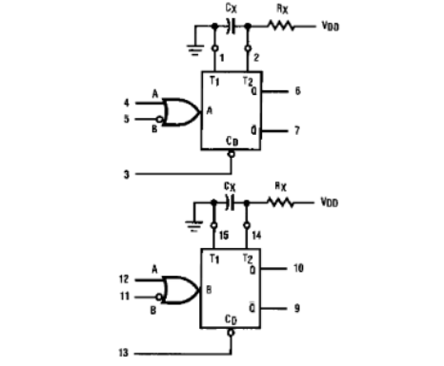

רכיב זה הוא רכיב שמושמש כדרבון חוזר או לא חוזר שנוכל לשלוט ברוחב המיתוג שלו עבור הערך של *והרכיב הזה עובד בפולס בעליה או בירידה וזה נוכל להגדיר עבור כניסת רגל A או B , בעזרת הרכיב השתמשנו להגדיר את הזמנים עבור כל שלב שנדרש.[3]*

**2. LM555 Timer:**

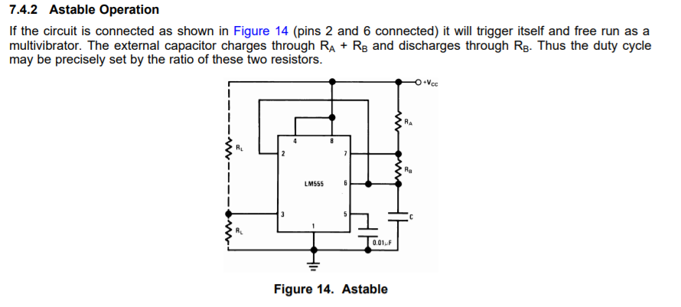

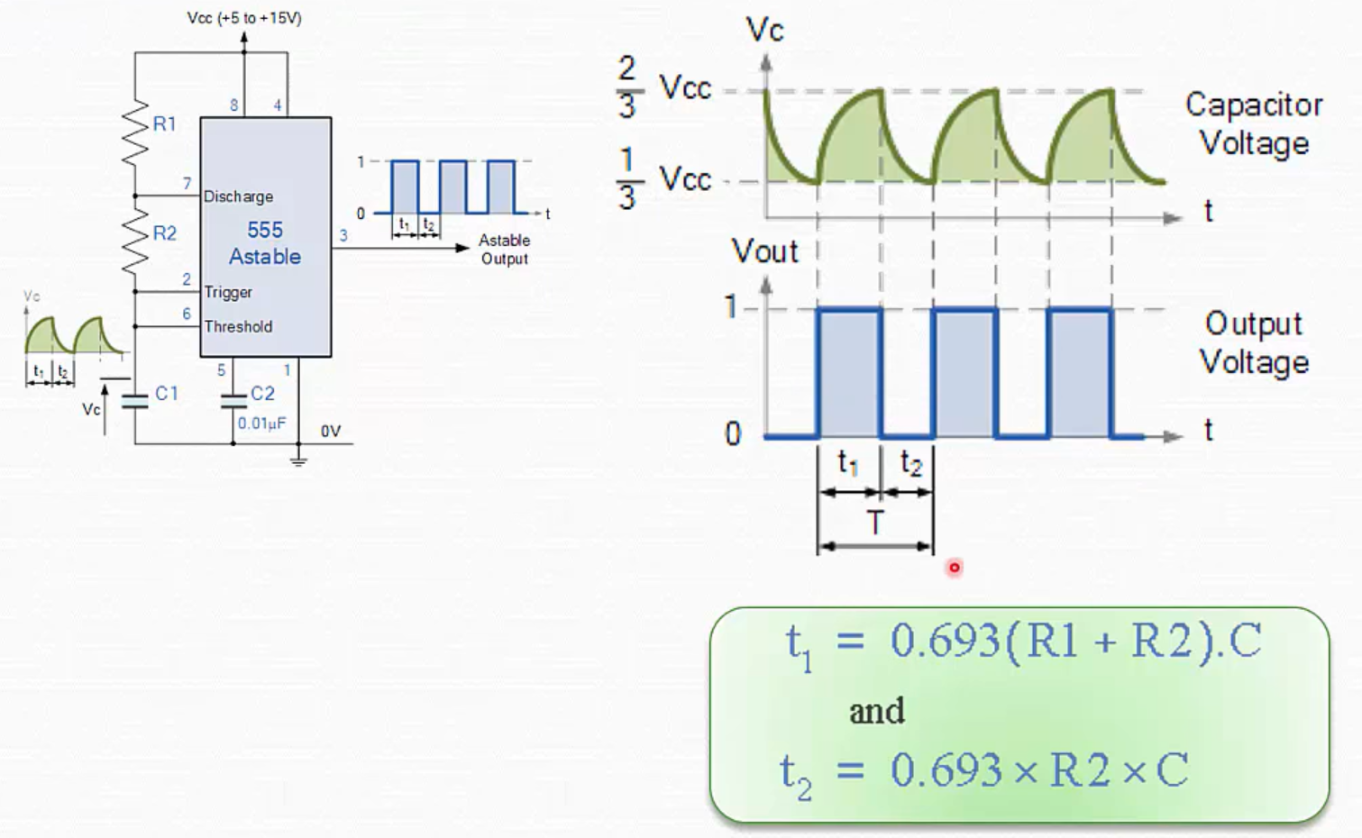

לרכיב זה יש הרבה שימושים הוא מתפקד כשעון שייתן דופק של מתח לזמן מסוים ,בנוסף הרכיב הזה יכול לשדר אות מרובע עם שליטה ב Duty Cycle שלו ( Astable Operation) עבור הביטוי שמופיע למעלה, ובעזרתו הגדרנו את הצפצוף של המערכת בסיום הכביסה. [4]

**3.** **74LS190D U/D counter :**

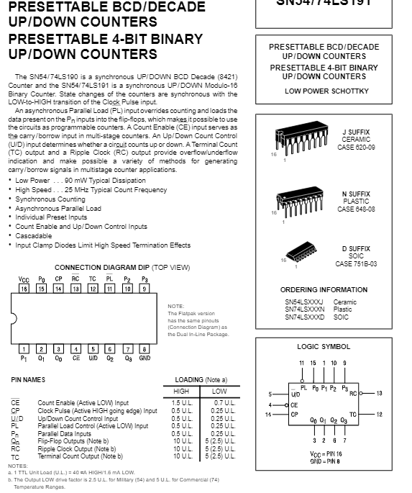

הרכיב הזה הוא מונה בינארי בעלייה או בירידה של 4 ביט , לרכיב זה יש 4 כניסות הכניסות האלה מסמנים את המספר הבינארי שממינו תתחיל הספירה למעלה או למטה, להגדיר את סוג הספירה של המונה נגדיר ברגל U/D (רגל 5) 1 לוגי מונה מטה ו- 0 לוגי זה מונה מעלה, כדי שהמונה יעבוד תקין לפי הדרישות המבוקשות ברגל LOAD נכניס את המיתוג הרכיב הזה עובד במיתוג חיובי (פולס בעלייה), בעזרת הרכיב הזה תכננו את השעון של המערכת וקבענו אותו כמונה למטה כדי ליציג את הזמן שנשאר למערכת לסיים את פעולתה.[5]

**4.** **74LS47D BCD to 7-Segment Decoder:**

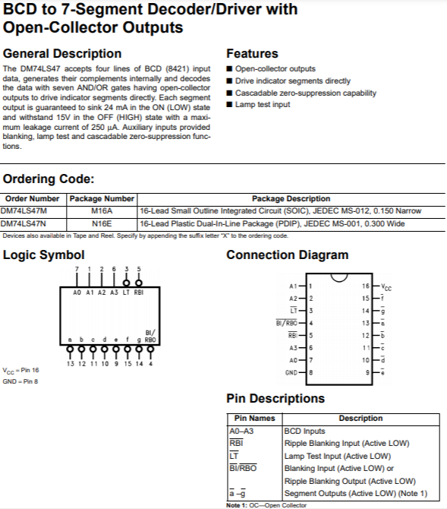

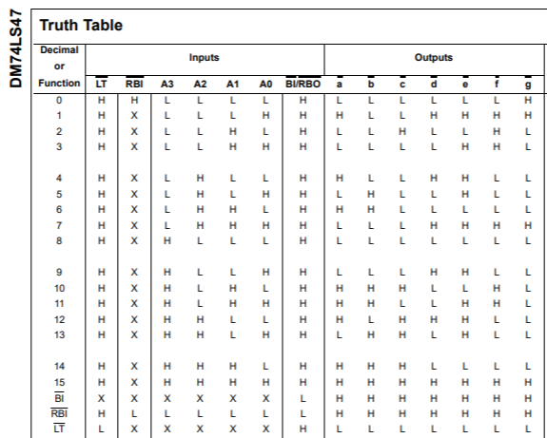

הרכיב הזה הוא Decoder 4-7 רכיב זה מעביר את 4 הכניסות שלו ממספר BCD 4 ביט למספר 7 ביט, בעזרת הרכיב הזה חיברנו בין המונה שלנו לבין המסך של 7 segment .[6]

**5.** **7 Segment Display TDSG5150:**

מסך חד ספרתי:

## 

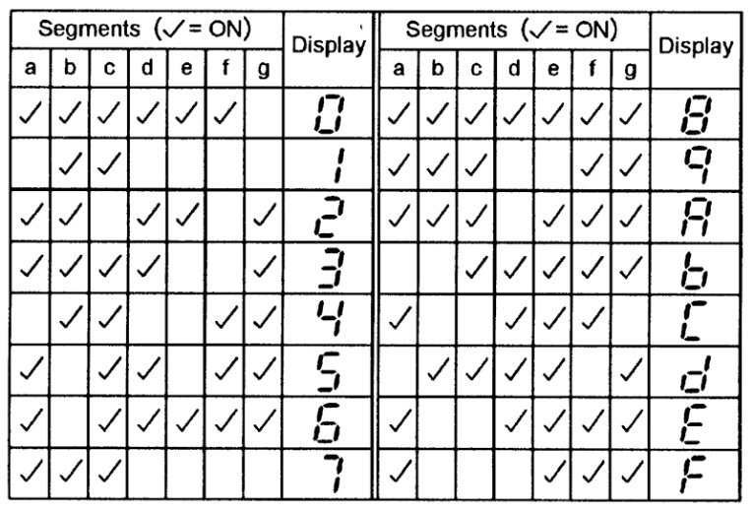

בעזרת הרכיב הזה הצלחנו ליציג את זמן המערכת שנשאר לסיים את פעולתה.[7]

**6****. 7432N OR:**

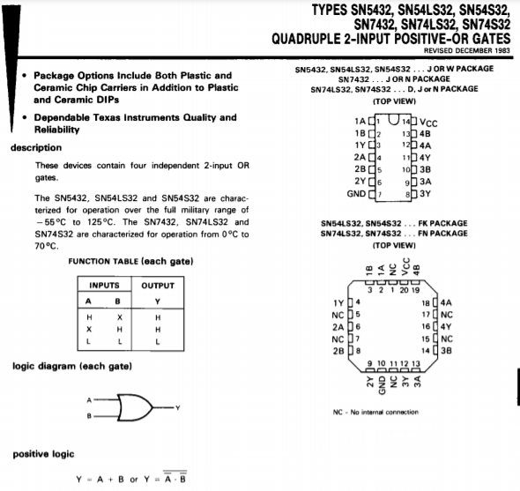

רכיב זה הוא שער לוגי OR שבעזרתו ניתן להגדיר באיזה מצב המערכת תהיה 1 לוגי או 0 לוגי, רכיב זה הוא כמו כל רכיבי שערי לוגי אחרים שהם מאוד משומשים ומאוד יעילים להרבה מעגלים אלקטרוניים.[8]

**7.** **7408J AND:**

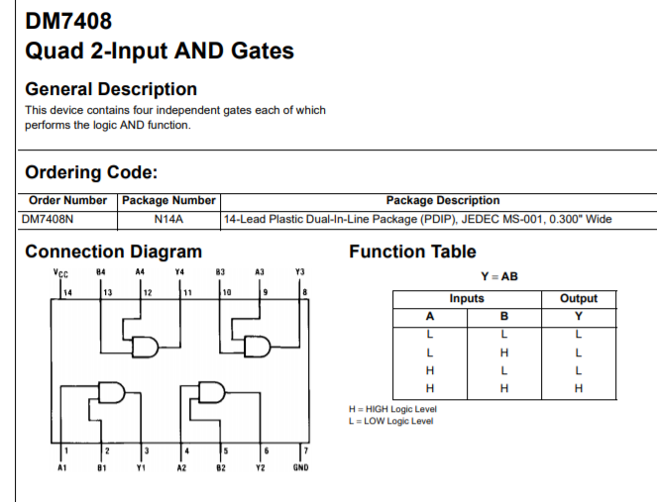

רכיב זה נקרא שער לוגי AND תפקידו דומה מאד לתפקיד הרכיב הקודים ולכל שערי הלוגים האחרים אבל עם טבלת אמת שונה כמובן מהשאר .[9]

# **מימוש התוכנה**

השתמשנו באתר Tinkercad כדי לבנות את המעגל עם בקר ותכננו אותו בשפת C.

# **אלגוריתם התוכנה**

#define White_btn 2

#define Color_btn 3

#define draining_and_extortion_of_water 8

#define soap_free_rins 7

#define drain_water 6

#define wash_with_soap 5

#define water_filling 4

#define Buzzer 1

void setup()

{

pinMode(draining_and_extortion_of_water, OUTPUT);

pinMode(soap_free_rins, OUTPUT);

pinMode(drain_water, OUTPUT);

pinMode(wash_with_soap, OUTPUT);

pinMode(water_filling, OUTPUT);

pinMode(White_btn, INPUT_PULLUP);

pinMode(Color_btn, INPUT_PULLUP);

pinMode(Buzzer, OUTPUT);

pinMode(9, OUTPUT);

pinMode(10, OUTPUT);

pinMode(11, OUTPUT);

pinMode(12, OUTPUT);

pinMode(13, OUTPUT);

}

void loop()

{

digitalWrite(draining_and_extortion_of_water, LOW);

digitalWrite(soap_free_rins, LOW);

digitalWrite(drain_water, LOW);

digitalWrite(wash_with_soap, LOW);

digitalWrite(water_filling, LOW);

if(digitalRead(White_btn)==1)

{

digitalWrite(9, HIGH);

digitalWrite(10, HIGH);

digitalWrite(11, LOW);

digitalWrite(12, HIGH);

digitalWrite(13, LOW);

delay(1000); // Wait for 1000 millisecond(s)

digitalWrite(wash_with_soap, HIGH);// 4sec

digitalWrite(10, LOW);

digitalWrite(11, LOW);

digitalWrite(12, HIGH);

digitalWrite(13, LOW);

delay(1000); // Wait for 1000 millisecond(s)

digitalWrite(10, HIGH);

digitalWrite(11, HIGH);

digitalWrite(12, LOW);

digitalWrite(13, LOW);

delay(1000); // Wait for 1000 millisecond(s)

digitalWrite(10, LOW);

digitalWrite(11, HIGH);

digitalWrite(12, LOW);

digitalWrite(13, LOW);

delay(1000); // Wait for 1000 millisecond(s)

digitalWrite(10, HIGH);

digitalWrite(11, LOW);

digitalWrite(12, LOW);

digitalWrite(13, LOW);

delay(1000); // Wait for 1000 millisecond(s)

digitalWrite(wash_with_soap, LOW);// 2sec

digitalWrite(drain_water, HIGH);

digitalWrite(10, LOW);

digitalWrite(11, LOW);

digitalWrite(12, LOW);

digitalWrite(13, LOW);

delay(1000); // Wait for 1000 millisecond(s)

digitalWrite(9, LOW);

digitalWrite(10, HIGH);

digitalWrite(11, LOW);

digitalWrite(12, LOW);

digitalWrite(13, HIGH);

delay(1000); // Wait for 1000 millisecond(s)

digitalWrite(drain_water, LOW);

digitalWrite(soap_free_rins, HIGH);// 4sec

digitalWrite(10, LOW);

digitalWrite(11, LOW);

digitalWrite(12, LOW);

digitalWrite(13, HIGH);

delay(1000); // Wait for 1000 millisecond(s)

digitalWrite(10, HIGH);

digitalWrite(11, HIGH);

digitalWrite(12, HIGH);

digitalWrite(13, LOW);

delay(1000); // Wait for 1000 millisecond(s)

digitalWrite(10, LOW);

digitalWrite(11, HIGH);

digitalWrite(12, HIGH);

digitalWrite(13, LOW);

delay(1000); // Wait for 1000 millisecond(s)

digitalWrite(10, HIGH);

digitalWrite(11, LOW);

digitalWrite(12, HIGH);

digitalWrite(13, LOW);

delay(1000); // Wait for 1000 millisecond(s)

digitalWrite(soap_free_rins, LOW);// 3sec

digitalWrite(draining_and_extortion_of_water, HIGH);

digitalWrite(10, LOW);

digitalWrite(11, LOW);

digitalWrite(12, HIGH);

digitalWrite(13, LOW);

delay(1000); // Wait for 1000 millisecond(s)

digitalWrite(10, HIGH);

digitalWrite(11, HIGH);

digitalWrite(12, LOW);

digitalWrite(13, LOW);

delay(1000); // Wait for 1000 millisecond(s)

digitalWrite(10, LOW);

digitalWrite(11, HIGH);

digitalWrite(12, LOW);

digitalWrite(13, LOW);

delay(1000); // Wait for 1000 millisecond(s)

digitalWrite(draining_and_extortion_of_water, LOW);

digitalWrite(10, HIGH);

digitalWrite(11, LOW);

digitalWrite(12, LOW);

digitalWrite(13, LOW);

delay(1000); // Wait for 1000 millisecond(s)

digitalWrite(10, LOW);

digitalWrite(11, LOW);

digitalWrite(12, LOW);

digitalWrite(13, LOW);

delay(1000); // Wait for 1000 millisecond(s)

digitalWrite(Buzzer, HIGH);

delay(1000);

digitalWrite(Buzzer, LOW);

delay(1000);

digitalWrite(Buzzer, HIGH);

delay(1000);

digitalWrite(Buzzer, LOW);

delay(1000);

digitalWrite(Buzzer, HIGH);

delay(1000);

digitalWrite(Buzzer, LOW);

delay(1000);

}

if(digitalRead(Color_btn)==1)

{

digitalWrite(9, HIGH);

digitalWrite(10, HIGH);

digitalWrite(11, LOW);

digitalWrite(12, LOW);

digitalWrite(13, HIGH);

delay(1000); // Wait for 1000 millisecond(s)

digitalWrite(wash_with_soap, HIGH);// 8sec

digitalWrite(10, LOW);

digitalWrite(11, LOW);

digitalWrite(12, LOW);

digitalWrite(13, HIGH);

delay(1000); // Wait for 1000 millisecond(s)

digitalWrite(10, HIGH);

digitalWrite(11, HIGH);

digitalWrite(12, HIGH);

digitalWrite(13, LOW);

delay(1000); // Wait for 1000 millisecond(s)

digitalWrite(10, LOW);

digitalWrite(11, HIGH);

digitalWrite(12, HIGH);

digitalWrite(13, LOW);

delay(1000); // Wait for 1000 millisecond(s)

digitalWrite(10, HIGH);

digitalWrite(11, LOW);

digitalWrite(12, HIGH);

digitalWrite(13, LOW);

delay(1000); // Wait for 1000 millisecond(s)

digitalWrite(10, LOW);

digitalWrite(11, LOW);

digitalWrite(12, HIGH);

digitalWrite(13, LOW);

delay(1000); // Wait for 1000 millisecond(s)

digitalWrite(10, HIGH);

digitalWrite(11, HIGH);

digitalWrite(12, LOW);

digitalWrite(13, LOW);

delay(1000); // Wait for 1000 millisecond(s)

digitalWrite(10, LOW);

digitalWrite(11, HIGH);

digitalWrite(12, LOW);

digitalWrite(13, LOW);

delay(1000); // Wait for 1000 millisecond(s)

digitalWrite(10, HIGH);

digitalWrite(11, LOW);

digitalWrite(12, LOW);

digitalWrite(13, LOW);

delay(1000); // Wait for 1000 millisecond(s)

digitalWrite(wash_with_soap, LOW);

digitalWrite(drain_water, HIGH);// 2sec

digitalWrite(10, LOW);

digitalWrite(11, LOW);

digitalWrite(12, LOW);

digitalWrite(13, LOW);

delay(1000); // Wait for 1000 millisecond(s)

digitalWrite(9, LOW);

digitalWrite(10, HIGH);

digitalWrite(11, LOW);

digitalWrite(12, LOW);

digitalWrite(13, HIGH);

delay(1000); // Wait for 1000 millisecond(s)

digitalWrite(drain_water, LOW);

digitalWrite(soap_free_rins, HIGH);// 4sec

digitalWrite(10, LOW);

digitalWrite(11, LOW);

digitalWrite(12, LOW);

digitalWrite(13, HIGH);

delay(1000); // Wait for 1000 millisecond(s)

digitalWrite(10, HIGH);

digitalWrite(11, HIGH);

digitalWrite(12, HIGH);

digitalWrite(13, LOW);

delay(1000); // Wait for 1000 millisecond(s)

digitalWrite(10, LOW);

digitalWrite(11, HIGH);

digitalWrite(12, HIGH);

digitalWrite(13, LOW);

delay(1000); // Wait for 1000 millisecond(s)

digitalWrite(10, HIGH);

digitalWrite(11, LOW);

digitalWrite(12, HIGH);

digitalWrite(13, LOW);

delay(1000); // Wait for 1000 millisecond(s)

digitalWrite(soap_free_rins, LOW);

digitalWrite(draining_and_extortion_of_water, HIGH);// 3sec

digitalWrite(10, LOW);

digitalWrite(11, LOW);

digitalWrite(12, HIGH);

digitalWrite(13, LOW);

delay(1000); // Wait for 1000 millisecond(s)

digitalWrite(10, HIGH);

digitalWrite(11, HIGH);

digitalWrite(12, LOW);

digitalWrite(13, LOW);

delay(1000); // Wait for 1000 millisecond(s)

digitalWrite(10, LOW);

digitalWrite(11, HIGH);

digitalWrite(12, LOW);

digitalWrite(13, LOW);

delay(1000); // Wait for 1000 millisecond(s)

digitalWrite(10, HIGH);

digitalWrite(11, LOW);

digitalWrite(12, LOW);

digitalWrite(13, LOW);

digitalWrite(draining_and_extortion_of_water, LOW);

delay(1000); // Wait for 1000 millisecond(s)

digitalWrite(10, LOW);

digitalWrite(11, LOW);

digitalWrite(12, LOW);

digitalWrite(13, LOW);

delay(1000); // Wait for 1000 millisecond(s)

digitalWrite(Buzzer, HIGH);

delay(1000);

digitalWrite(Buzzer, LOW);

delay(1000);

digitalWrite(Buzzer, HIGH);

delay(1000);

digitalWrite(Buzzer, LOW);

delay(1000);

digitalWrite(Buzzer, HIGH);

delay(1000);

digitalWrite(Buzzer, LOW);

delay(1000);

}

}

הגדרנו את הכניסות והיציאות של הארדווינו, הגדרנו עבור כל כניסה ערכים התחלתיים, בו זמנית הגדרנו את הזמנים בהתאם למסך ולפעולה שאנו מבצעים במכונת הכביסה בהתאם לכל תוכנית כביסה. עבור כביסה בהירה 15 שניות ועבור כביסה צבעים 19 שניות.

# **ניסויים ובדיקות**

לבחינת תוצאות הרכנו חלקי המעגל כל אחד בנפרד ובדקנו כניסות ויציאות לכל חלק לחוד וביחד.

# **מערך הניסוי**

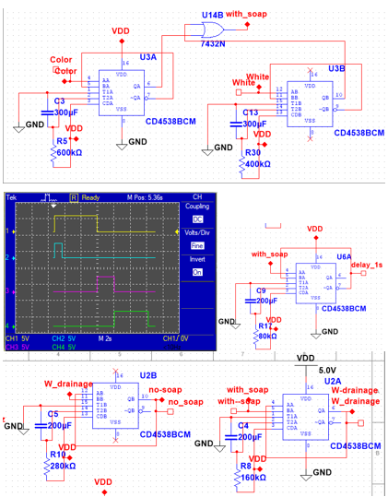

איור 1 בדיקת החלק הראשון

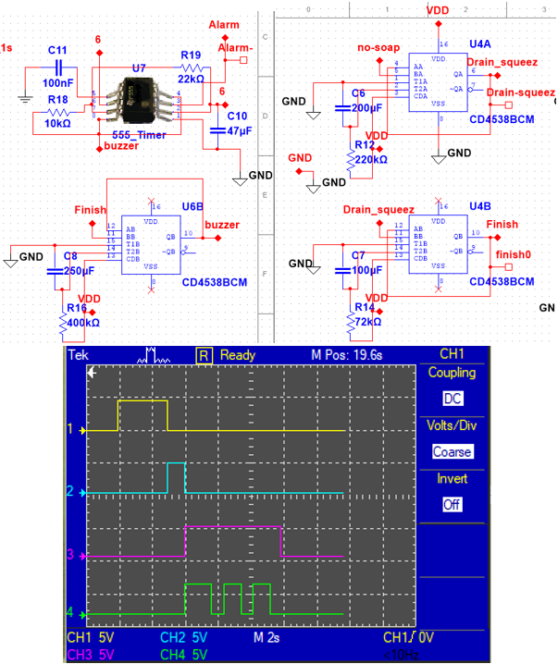

איור 2 בדיקת החלק השני

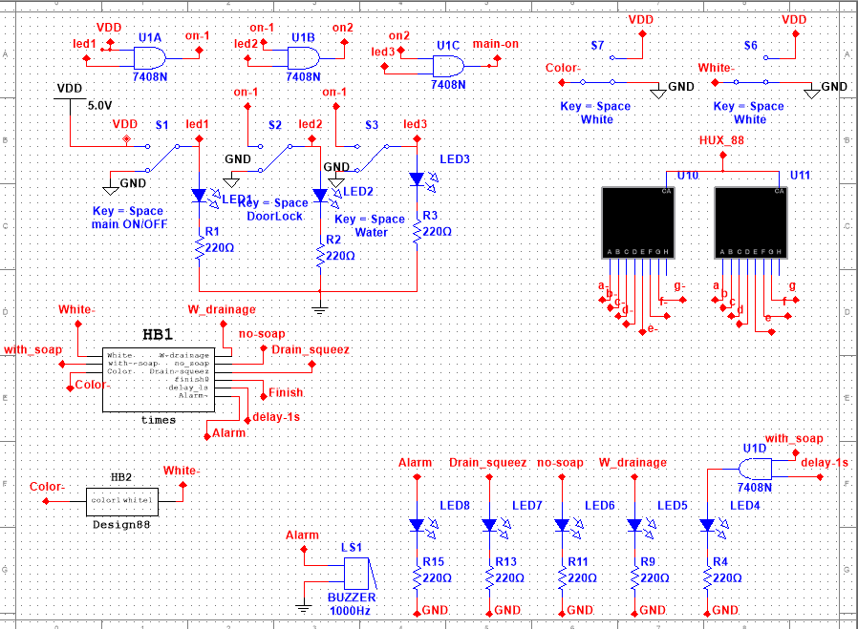

איור 3 המסך הראשי למערכת

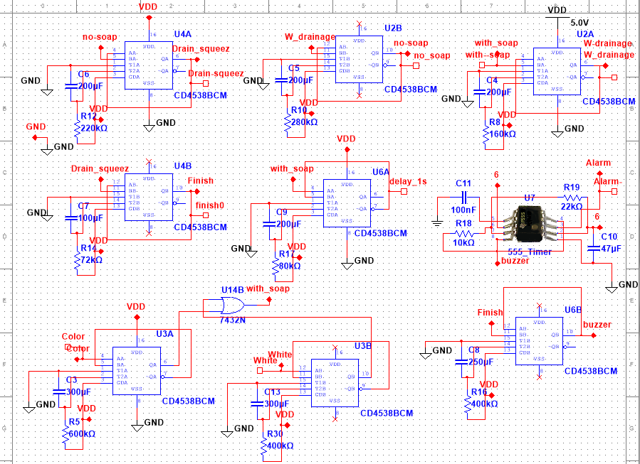

איור 4 בלוק HB1 שמתאר את הזמנים

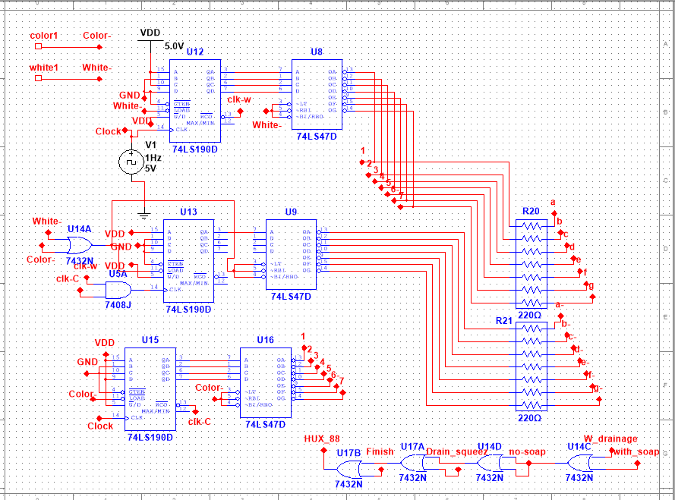

איור 5 בלוק HB2 שמתאר את השעון

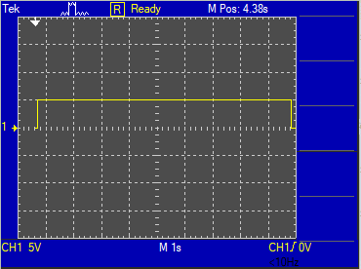

איור 6 המשך לבדיקת החלק הראשון

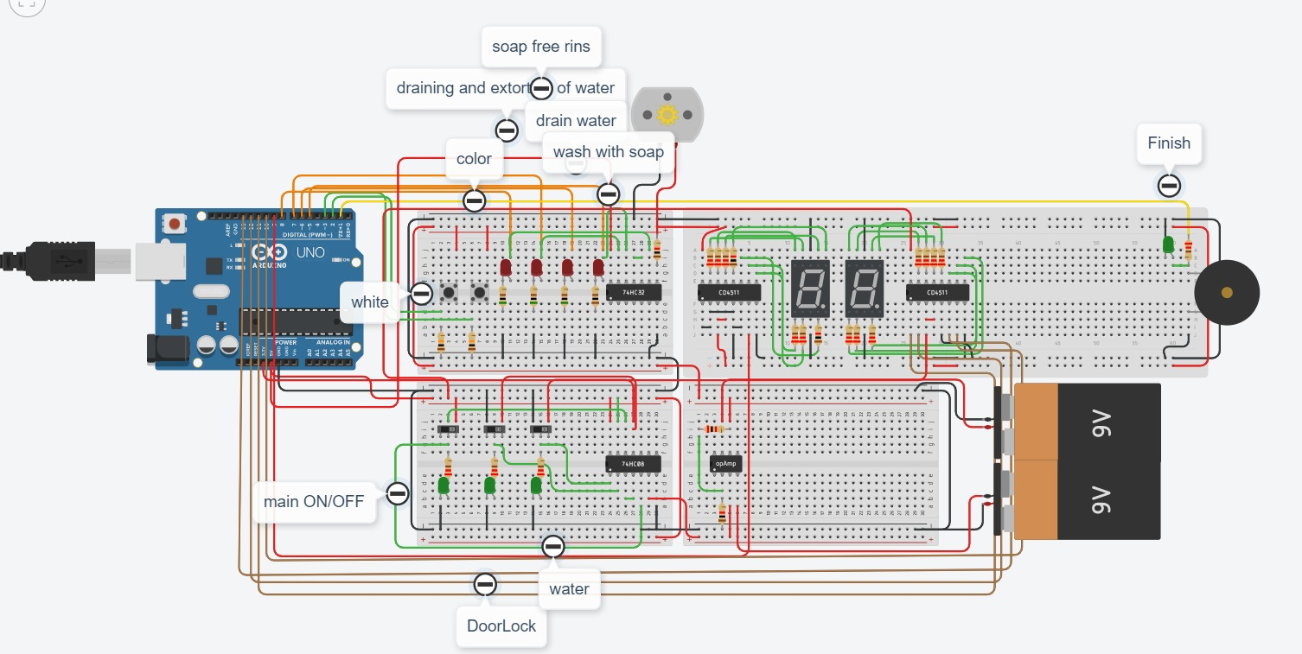

איור 7: תכנון מכונת כביסה ב TINKERCAD

המערכת מחוברת לבקר שיש לו שליטה לפי הקוד שתכננו, כדי להפעיל את המערכת צריך שיתקיימו שלושת הקריטריונים(מצב דולק, דלת סגורה ובדיקת המים). לאחר מכן צריך לבחור בתוכנית כביסה רצויה והמערכת מתחילה לעבוד לפי הסדר והצגים יראו את הזמנים בהתאם לסיום הפעולות נשמע צפצוף 3 פעמים כדי להודיע על סיום הכביסה.

# **מכשירי המדידה**

מדדנו ובדקנו את המערכות באמצעות הסקופ כדי להבחין בשגיאות באמצעות בדיקת כניסות ומוצא.

# **רכיבי המערכת**

|  |  |
| --- | --- |
| **רכיב** | **מחיר** |
| שרשרת נגדים | 13 שח |
| נגד | 0.54 שח |
| דרבונים | 10.89 שח |
| 555 TIMER | 1.2 שח |
| מונים | 12.96 שח |
| דיקודירים | 5.86 שח |
| מסך 8 HEX | 3.58 שח |
| AND | 2.16 שח |
| OR | 2.6 שח |
| ALARM | 2.8 שח |
| SWITCHES | 12.25 שח |
| קבלים | 1.95 שח |

טבלה 1 טבלת רכיבים ומחירים

**סכום כולל: 78.92 שח**

# **תוצאות ומסקנות**

## תוצאות המדידות

1. חלק ראשון:

התוצאות עבור הסקופ באיור 1 מייצגות את השלב with_soap – Ch1 עבור White ושלב ה delay – Ch2 ואת שלב ה W_draining – Ch3 בנוסף לשלב ה no_soap – Ch4 , כמו שרואים מהתוצאות שכל שלב יש לו את הזמן הדרוש , בשלב הראשון עבור כביסה בהירה ( לבן ) היה דרוש כביסה עם סבון למשך 4 שניות עם השהייה של שניה בתחילת העבודה לכן הגדרנו את זמן הכביסה עם סבון ל 5 שניות ואת המוצא של הדרבון חיברנו לשער AND עם המוצא ההופכי של ה delay כדי לקבל את ההשהיה לפני תחילת העבות ולכן אחרי ההשהיה נשאר 4 שניות לכביסה עם סבון הדרושות ( ניתן לראוות את זה באיור-3 המתאר את הדף הראשי של הסימולציה ). ועבור את השלב השלישי היה דרוש ניקוז מים למשך שתי שניות וזה מה שקבלנו מהתוצאות, והשלב הרביעי נדרש כביסה ללא סבון למשך 4 שניות וזה מה שהתקבל עבור התוצאות.

1. חלק שני:

בחלק זה הסקופ מיציג את שלב ה Drain_squeez – Ch1 שזה השלב החמישי במערכת שנדרש ניקוז וסחיטה של המים למשך 3 שניות וזה מה שהתקבל עבור התוצאות מאיור-2 , השלב השישי מתואר ב ערוץ שתים שהוא ה Finish – Ch3 שנדר עבורו השהיה של שנייה וזה מה שהתקבל. עבור ערוץ שלוש תכננו דרבון שפועל למשך שיש שניות בערך ( ה- buzzer ) ואת המוצא חובר ל VDD של רכיב ה- 555_Timer שתכננו אותו לקבלת אות ריבועי מחזורי שעבור השיש השניות שהגדרנו אותה לפני זה נקבל שלושה מחזורים של האות הריבועי שחיברנו את המוצא הזה לרמקול בכדי לקבל שלושה צפצופים בסיום לעבודת המערכת וזה מה שהתקבל בערוץ ארבע בסקופ לעיל.

1. חלק שלישי:

במסך זה מופיע את מה שהלקוח צריך לראות ולהגדיר, למשל מופיע כאן את כל המתגים הנדרשים לפעילת המערכת והחליט מה סוג הכביסה הרצויה וגם מופיע את נורות ה-LED שמתארים את כל שלב משלבי הכביסה, בנוסף את מסכי השעון שמיצג את הזמן הנשאר לסיום הכביסה בנוסף ל הרמקול ו- HB1 ו- HB2 שהם הבלוקים שכוללים את כל החומרה ואת כל הרכיבים שלא צריכים להופיע ללקוח.

1. חלק רביעי:

איור-4 מתאר את החלק ששולט בזמני המערכת, ולהגדרת הזמנים השתמשנו בדרבון לא חוזר שעובד בעלייה או בירידה כמו שרואים מהגרף אחרי קבלת מה יהיה סוג הכביסה המתח VDD עובר לאחד מהדרבונים (White\Color) שעובדים בעלייה לכן הם יתחילו לעבוד ברגע קבלת המתח בTriger ואחרי סיום את הזמן המתוכנן לרכיב המוצא שלו מחובר להדרבון הבא בתור שיהיה דרבון עובד בירידה מכיוון שברגע שהדרבון המחובר לכניסתו מסיים את הזמן שלו הוא נותן פולס בירידה שמפעיל את הדרבון הבא וכך הלאה , כל דרבון שהוא מתאר איזשהו שלב עיקרי במערכת המוצא שלו מחובר לנורת LED כמו שראינו באיור-3.

1. חלק חמישי:

המסך הזה מיצג את כל הרכיבים ששמשו ליציגת הזמן שנשאר לכביסה על המסכים המופעים באיור-3, תכננו שלושה מוני בינארי מונים למטה הראשון מלמעלה הוא מונה עבור הכביסה הבהירה (White) לכן חיברנו את המתג White לרגל LOAD במונה כי המונה עובד בפולס חיובי, וידוע שזמן הכביסה הזו הוא 15 שניות לכן הגדרנו את המונה שיתחיל לספור ממספר 0101 ( 5 בבינארי ) וחיברנו את רגל RCO של המונה לשעון של המונה השני שמתאר את הספרה העשירית שהמונה הזה הגדרנו את הכניסה שתהיה 0001 ( 1 בבינארי) וזה לקבלת ה 15 \ 19 ברגל LOAD שלו חיברנו שער OR שמחובר לו את המתגים White ו- Color ולשעון שלו כמו שהזכרנו צריך לחבר את רגל ה RCO של המונים של הספרה הקטנה לכן חובר לשעון שער AND שחובר אליו את שתי ה RCO של שני המצבים White\Color וכמובן המונה האחרון הוא עבור הכביסה הכהה לכן חובר לכניסתו מספר 1001 ( 9 בבינארי ) וכמובן את מתג ה Color לכניסת ה LOAD שלו. כל מוצא המונים מחוברים לדיקודרים שממירים את המספר הבינארי ל 7 ספרות בכדי שיתאים את המסכים לדיקודיר של מונה עבור מצב כביסה בהירה חובר את שלושת הרגליים שמפעילים אותו למתג White ועבור הכביסה הכהה כמובן חוברו למתג Color ולשל הספרה העשירית חוברו לשער OR עם שני המתגים. בנוסף מוצא הדיקודרים של ספרת היחידים חוברו לשרשרת נגדים ביחד לכניסות מסך 7 דרגות ואת מוצא הדיקודיר של הספרה העשירית חוברו לבד לשרשרת נגדים ביחד עם מסך 7 דרגות. כדי שהמניה תפסק אחרי סיום הכביסה כל שלבי הכביסה חוברו ביחד לשערי OR והמוצא האחרון של השער חובר למקום ה VDD של המסכים כמו שרואים באיור-3.

1. חלק שישי:

האיור הזה מיצג את המוצא של הדרבון הראשון שהוא השלב הראשון עבור מצב כביסה כהה (Color)

( With_soap ) שעבור השלב הזה נדרש משך זמן של 8 שניות אבל לאותן סיבות שהזכרנו עבור השלב הראשון באיור-1 צרכנו לתכנן אותו שנקבל משך זמן של 9 שניות, וזה מה שהתקבל בתוצאות.

# **מסקנות הפרויקט**

מערכת הבדיקות והניסוי הופעלה בסדרת בדיקות בתנאים שווים. בתחילה נבדק מתח הכניסה ובהמשך מתח המוצא, המערכת עבדה כרצוננו וכפי שצפינו לפי תוצאות הבדיקות וסימולציות שהרצנו קבלנו תוצאות מרשימות לכל חלק מפעולת מכונת הכביסה לפי הזמנים. התוצאות מפולגות על פי הבדיקות.

# **תקלות**

1. הייתה התלבטות בהתחלה אם לעשות הכפתורים בטור או במקביל כי לא רצינו שיהיה מתח במידה ואחד התנאים לא מתקיים אחרי חשיבה השתמשנו ברכיבים לשעיר OR AND והתגברנו על הבעיה.
2. המונה למטה לא הצלחנו מכיוון שחסר הרכיב שהשתמשנו בו במעבדה כמו הרכיב 5416 לכן השתמשנו בדיקודר וחיברנו אותו לאורדוינו ישירות.
3. נתקלנו בבעיית ספירה לאחור והשהייה, כל פעם שעשינו השהייה הייתה משפיעה על כל המערכת פתרנו את זה באמצעות כתיבת הקוד המתאים.
4. הייתה בעיה ברכיבים היו נשרפים כי המתח ה VCC לא היה מספיק לכן פצלנו אותו מ V5 ו 3.V3 התחלה היו כולם מחוברים לאותו מתח מה שגרם לבעיות, הוספנו נגדים למסכים כדי שלא ישרפו.
5. שהרכבנו את מנוע ה DC לרכיב OR לא עבד, אחרי בדיקת מתח ראינו שלא נכנס מספיק מתח לרכיב OR לכן הזזנו את הנגדים והתגברנו על הבעיה.
6. השתמשנו ברכיב TIMER 555 היה מחובר למתג עם נגדים, ראינו שאינו יעיל למעגל, החלפנו אותו בשני דרבונים
7. המסכים של המונה למטה לא עבד תקין, והסיבה היה בכניסת ה LOAD היה צריך לתת PULSE בהתחלה כדי שיתחיל לעבוד וחברנו המתגים לכל מונה ועבד תקין.
8. השתמשנו בדרבונים כדי לחלק את הזמנים, מכיוון שהנוסחה עובדת תקין בזמנים קטנים, פתרנו את הבעיה על ידי התאמת הערכים של הקבלים והנגדים לפי הזמן שמתקבל.
9. עקב בעיית במולטיסים בהגדרת אדמה, חלקנו את המערכת לחלקים והרכנו אותם מחדש.

# **סיכום**

מכונת כביסה היא מכונה חיונית שמאפשרת לנו לכבס את הכביסה שלנו בלחיצת כפתור

# **רשימות**

## רשימת טבלאות

טבלה 1 טבלת רכיבים ומחירים 19

## רשימת איורים

איור 1 בדיקת החלק הראשון 16

איור 2 בדיקת החלק השני 17

איור 3 המסך הראשי למערכת 17

איור 4 בלוק HB1 שמתאר את הזמנים 18

איור 5 בלוק HB2 שמתאר את השעון 18

איור 6 המשך לבדיקת החלק הראשון 19

איור 7: תכנון מכונת כביסה ב TINKERCAD 19

# **מקורות**

1. [איך הומצאה מכונת הכביסה? (ynet.co.il)](https://www.ynet.co.il/articles/0,7340,L-3958580,00.html) איך הומצאה מכונת כביסה אתר .YNET
2. [מכונת כביסה – ויקיפדיה (wikipedia.org)](https://he.wikipedia.org/wiki/%D7%9E%D7%9B%D7%95%D7%A0%D7%AA_%D7%9B%D7%91%D7%99%D7%A1%D7%94) מכונת כביסה מאתר ויקיפדיה.
3. <https://www.mouser.com/datasheet/2/149/cd4538bc-294672.pdf> רכיב cd4538bc מאתר mouser

  
4. <https://www.ti.com/lit/ds/symlink/lm555.pdf> רכיב 555 מאתר ti
5. <https://pdf1.alldatasheet.com/datasheet-pdf/view/27400/TI/74LS190.html> רכיב 74LS190D U/D counter מאתר alldatasheet
6. <https://www.futurlec.com/74LS/74LS47.shtml> רכיב 74LS47D BCD to 7-Segment Decoder מאתר futurlec
7. <https://www.vishay.com/docs/83126/tdsg51.pdf> רכיב 7 Segment Display מאתר Vishay
8. <https://www.datasheets360.com/pdf/3828126908818090831> רכיב . 7432NOR מאתר datasheets360
9. <https://www.electroschematics.com/wp-content/uploads/2013/07/7408-datasheet.pdf> רכיב 7408J AND מאתר electroschematics